东北大学考试试卷（B，闭卷）
学院 班级 学号 姓名
总分 | 一 | 二 | 三 | 四 | 五
…………………………………………密……………………………封……………………线……………………线………………………………

2023—2024 学年秋季学期
课程名称：工程力学
得分：
一. 选择题 （每题2分，共10分）
3. 空间力对点的矩（2分）

4. 力螺旋（2分）

5. 速度瞬心（2分）

1. 在曲线运动中，( )反映点的速度方向改变的快慢程度，它的大小等于点的速度平方除以曲率半径。
A．法向加速度 B．科氏加速度 C．切向加速度 D．角加速度
2. 点的运动中，矢径的矢端曲线就是动点的 ( )。
A．速度图线 B．加速度图线 C．轨迹切线 D．运动轨迹
3. 在任意截面的任意点处，正应力与切应力的夹角为（ ）。
A．90° B. 45° C. 0° D. 任意角
4. 以下哪种假设不属于材料力学的基本假设 ( )。
A．均匀性假设 B. 各向同性假设 C. 连续性假设 D. 平面假设
5、‎图示阶梯杆AD受到三个集中力作用，设AB、BC、CD段的横截面面积分别为A、2A、3A，则三段杆的横截面上（ ）。
A. 轴力相等，应力相等
B. 轴力不等，应力相等
C. 轴力不等，应力不等
D. 轴力相等，应力不等

得分：
三. 简答题（ 每题3分，共12分）

1.简要说明杆件变形的四种基本形式。（3分）

2. 简要说明同平面内力偶的等效定理。（3分）

3. 简要说明平面任意力系向作用面内一点简化。（3分）

4. 简述质点系的动量定理，并说明什么条件下质点系动量守恒。（3分）

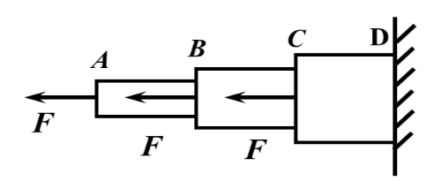

得分：
二. 概念题（每题2分，共10分）

- 刚度（2分）

2. 极限应力（2分）

得分：
四. 分析题 （每题4分，共12分）
学院 班级 学号 姓名
得分：
五. 综合计算题 （共56分）
…………………………………………密……………………………封……………………线……………………线………………………………

1. 结构及其受力情况如图所示，试分别画出整个系统及其杆AEB的受力图。未画重力构建不计自重，不考虑摩擦。（4分）
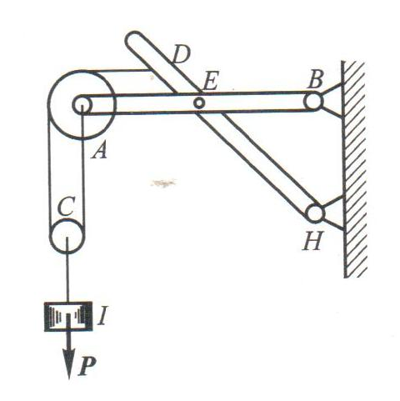
2. 结构及其受力情况如图所示，F₁作用在销钉C上。试分别画出杆AC、杆BCE、杆DEH的受力图。未画重力构建不计自重，不考虑摩擦。（4分）
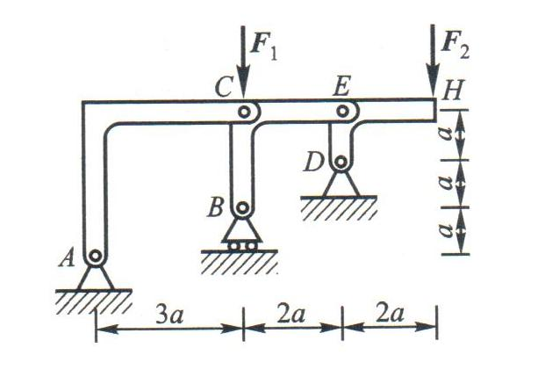
3. 下图所示的简支梁，受到集中力F的作用。试列出这一简支梁的弯曲变形的挠度和转角方程。（4分）
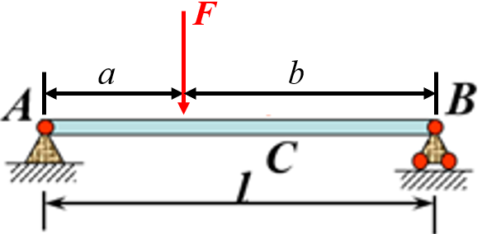

1. 一等直杆受力情况如图所示，试求出杆件1-1、2-2、3-3截面的轴力并作出杆件的轴力图。（9分）

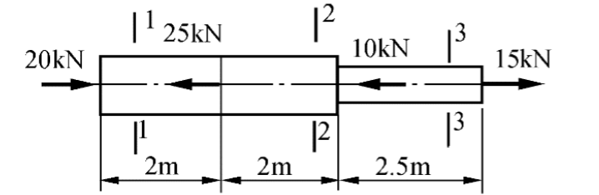

A
B
C
D

第 -2- 页，共 -5- 页

学院 班级 学号 姓名
3.某传动轴所承受的扭矩 T=200N·m，轴的直径d=40mm。材料的[τ]=40MPa，切变模量 G=80 GPa，许可单位长度转角[φ’]=1°/m。试校核轴的强度和刚度。（9分）

第 -3- 页，共 -5- 页
…………………………………………密……………………………封……………………线……………………线………………………………

2. 试计算图中所示瞬时BC杆的角速度和角加速度。其中BC杆长为l，图中标出参数均为已知。（9分）
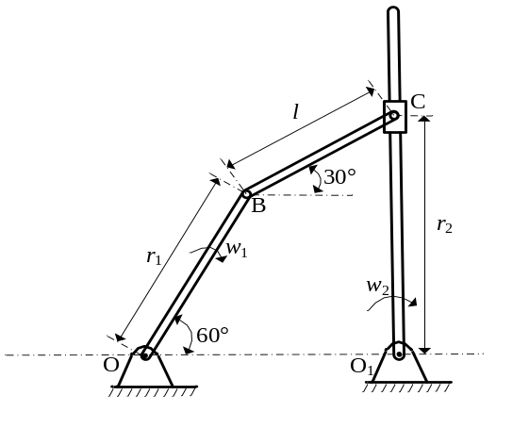

学院 班级 学号 姓名
…………………………………………密……………………………封……………………线……………………线………………………………

4. 受均布载荷作用的简支梁如图所示,试求：
（1）1-1截面上a、b点的正应力及此截面上的最大正应力；
（2）全梁的最大正应力；
（3）已知E=200GPa,求1-1截面的曲率半径。 （10分）
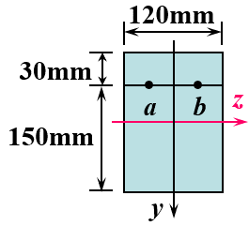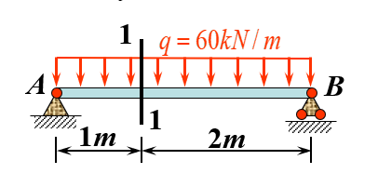
(a) 1-1截面 (b) 简支梁
5. 图示单元体，已知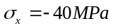，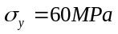， 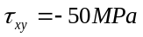.试求 ef 截面上的应力情况及主应力和主单元体的方位.（9分）
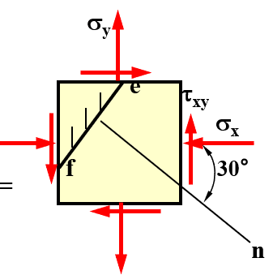

第 -4- 页，共 -5- 页
学院 班级 学号 姓名
…………………………………………密……………………………封……………………线……………………线………………………………

6. 结构尺寸如图所示，已知重物40 kN，R=0.3m，不计杆的重量和滑轮的重量，不考虑摩擦，求铰链A和B的反，及销钉C对杆的ADC的反力。（10分）

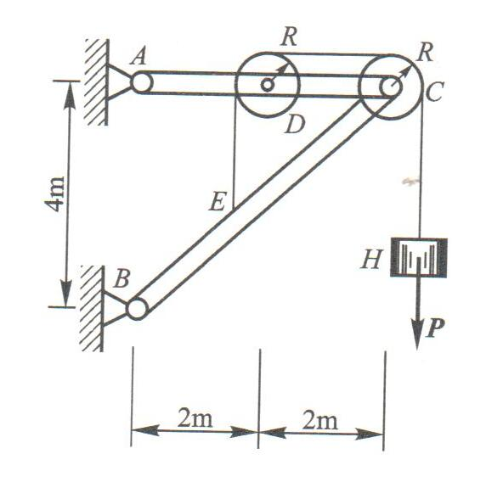

第 -5- 页，共 -5- 页

